PENGARUH PENGGUNAAN BLOWER ELEKTRIK TERHADAP PERFORMA MESIN SEPEDA MOTOR SISTEM INJEKSI
Manfa’at¹, Suwahyo², Angga Septiyanto³
¹Pendidikan Teknik Otomotif, Teknik Mesin, Universitas Negeri Semarang
²Pendidikan Teknik Otomotif, Teknik Mesin, Universitas Negeri Semarang
³Pendidikan Teknik Otomotif, Teknik Mesin, Universitas Negeri Semarang
Email: okemanfaat@yahoo.com

Abstrak

Usia pemakaian sepeda motor berdampak pada penurunan performa mesin, semakin lama sepeda motor digunakan maka akan semakin menurun performanya. Ada beberapa cara yang dapat dilakukan untuk menjaga performa mesin agar tetap baik, salah satunya dengan menambah jumlah udara yang masuk silinder menggunakan blower elektrik. Penelitian ini bertujuan untuk mengetahui besarnya pengaruh penggunaan blower elektrik terhadap daya, torsi, dan konsumsi bahan bakar sepeda motor sistem injeksi. Penelitian ini menggunakan metode eksperimen dengan menambahkan blower elektrik pada sepeda motor sistem injeksi, kemudian dilakukan pengujian performa mesin dengan perlakuan saat blower mati (off) dan blower nyala (on). Data penelitian diperoleh dengan melakukan pengujian pada obyek penelitian yang meliputi daya, torsi, dan konsumsi bahan bakar dengan bahan bakar pertamax dan variasi volume udara yang masuk menggunakan katup pengatur output blower 30º, 60º, dan 90º. Hasil penelitian menunjukkan adanya pengaruh penggunaan blower elektrik pada sepeda motor sistem injeksi terhadap peningkatan performa mesin. Meningkatnya nilai daya dan torsi disebabkan oleh meningkatnya massa campuran udara dan bahan bakar yang masuk ke dalam silinder berdampak pada meningkatkan nilai kalor. Daya mengalami peningkatan sebesar 0,49 kW atau 9,42%. Torsi mengalami peningkatan sebesar 1,41 Nm atau 5,87%. Konsumsi bahan bakar mengalami peningkatan sebesar 0,23 kg/jam atau 41,14%.
Kata kunci : motor bakar, sistem injeksi, blower elektrik, performa mesin.

Pendahuluan
Perkembangan teknologi saat ini telah mencapai kemajuan yang sangat pesat. Berbagai inovasi teknologi terus dilakukan guna mengikuti mobilitas manusia yang semakin hari semakin meningkat, termasuk di bidang transportasi darat khususnya otomotif. Di Indonesia, alat transportasi darat yang paling banyak jumlahnya saat ini adalah sepeda motor. Data dari laman resmi Badan Pusat Statistik (2014) menunjukkan total kendaraan bermotor di Indonesia pada tahun 2013 terdapat 104.118.969 unit. Jumlah sepeda motor mencapai 84.732.652 unit, yang artinya 81,38% dari jumlah kendaraan total di Indonesia pada tahun 2013.
Jumlah sepeda motor pada tahun 2013 tentu bukan hanya produksi pada tahun tersebut, tetapi akumulasi dari jumlah sepeda motor hasil produksi tahun sebelumnya, sehingga dapat disimpulkan bahwa sepeda motor yang digunakan di Indonesia mempunyai usia pemakaian yang beragam. Menurut Adi (2012) bahwa lama usia pemakaian sepeda motor akan berdampak pada performa mesin yang dihasilkan oleh sepeda motor. Semakin lama sepeda motor digunakan akan mengakibatkan menurunnya tenaga atau power yang dihasilkan mesin sepeda motor tersebut. Hal ini terjadi karena semakin lama mesin bekerja tentu perlahan akan berdampak pada tingkat kerusakan komponen mesin akibat gesekan, panas, dan tekanan.
Produsen sepeda motor terus berinovasi untuk mengembangkan teknologi yang diterapkan pada sepeda motor produksinya guna menciptakan campuran bahan bakar dan udara yang sesuai pada proses pembakaran. Seperti halnya peralihan penggunaan sistem bahan bakar konvesional (karburator) ke sistem injeksi bahan bakar atau EFI (electronic fuel injection). Menurut Nazar (2015) EFI adalah sebuah sistem penyemprotan bahan bakar yang kerjanya dikontrol secara elektronik agar didapatkan nilai campuran udara dan bahan bakar selalu sesuai dengan kebutuhan motor bakar, sehingga didapatkan daya motor yang optimal dengan pemakaian bahan bakar yang minimal serta mempunyai gas buang yang ramah lingkungan.
Menurut Maleev (1945:229) performa mesin merupakan kinerja dicapai oleh mesin yang dapat diketahui melalui daya, torsi, dan konsumsi bahan bakar. Salah satu cara untuk memaksimalkan performa kendaraan yaitu dengan cara memberikan udara bertekanan pada salauran masuk. Hal ini sesuai dengan yang dijelaskan Arends dan Berenschot (1980:31) bahwa dengan menggunakan pengisian udara bertekanan pada saluran masuk akan meningkatkan efisiensi motor, sehingga daya yang dihasilkan juga mengalami peningkatan. Soenarta dan Furuhama (1995:16) menambahkan bahwa, dengan penggunaan pratekan udara (supercharger) di mana udara yang akan dimasukkan ke dalam silinder sudah mempunyai tekanan yang agak tinggi, menjadikan volume udara yang masuk dalam silinder lebih banyak dan padat, sehingga mesin kendaraan dapat melakukan proses pembakaran sempurna dan menghasilkan performa yang lebih baik. Menurut Dietzel (1980:331) blower termasuk jenis kompresor sentrifugal yang mampu menghasilkan tekanan udara yang lebih tinggi dari ventilator. Udara bertekanan yang dihasilkan blower elektrik dapat dimanfaatkan untuk memaksimalkan volume udara yang masuk ke dalam silinder. Dengan meningkatkan volume udara yang masuk ke dalam silinder dapat menghasilkan pembakaran yang lebih optimal, sehingga akan berpengaruh pada peningkatan performa mesin.
Menurut Patel dan Rathod (2013) tentang analisis performa mesin pembakaran dalam empat langkah dengan supercharger. Menyimpulkan bahwa dengan melakukan beberapa perubahan pada mesin seperti penggunaan supercharger atau alat penambah volume pemasukan dapat berpengaruh pada peningkatan daya yang dihasilkan oleh mesin pembakaran dalam. Dalam penelitian yang dilakukan Lumbantoruan (2014) juga menunjukkan bahwa penggunaan blower elektrik sebagai pengganti supercharger yang digunakan pada mesin Otto Honda Supra-X 125 EFI dengan bahan bakar campuran 90% premium dan 10% etanol dapat meningkatkan performa mesin sebesar 11,854%. Beberapa penelitian tersebut mendukung penelitian ini dengan menyatakan bahwa penggunaan blower elektrik dapat meningkatkan performa mesin sepeda motor. Tujuan penelitian ini untuk mengetahui seberapa besar pengaruh penggunaan blower elektrik terhadap performa yang mampu dicapai mesin sepeda motor sistem injeksi.
Metode Penelitian
Penelitian ini menggunakan metode eksperimen dengan statistik deskriptif. Data penelitian diperoleh dengan melakukan pengujian pada obyek penelitian yang meliputi daya, torsi, dan konsumsi bahan bakar dengan bahan bakar pertamax dan variasi volume udara yang masuk menggunakan katup pengatur output blower 30º, 60º, dan 90º. Alat-alat yang digunakan dalam penelitian ini adalah dinamometer, tachometer, toolset, tabung ukur, stopwatch, dan katup pengatur output blower. Katup pengatur digunakan untuk mengatur jumlah udara output blower yang masuk ke silider mempunyai variasi sudut 30º, 60º, dan 90º. Sedangkan bahan-bahan yang digunakan dalam penelitian ini adalah sepeda motor Honda Beat PGM-FI tahun 2013, bahan bakar pertamax, blower elektrik merek DIY Turbo 500.
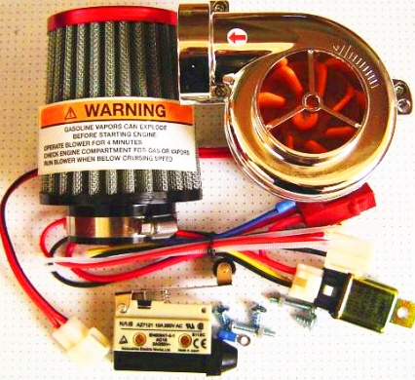
Gambar 1. Blower Elektrik DIY Turbo 500
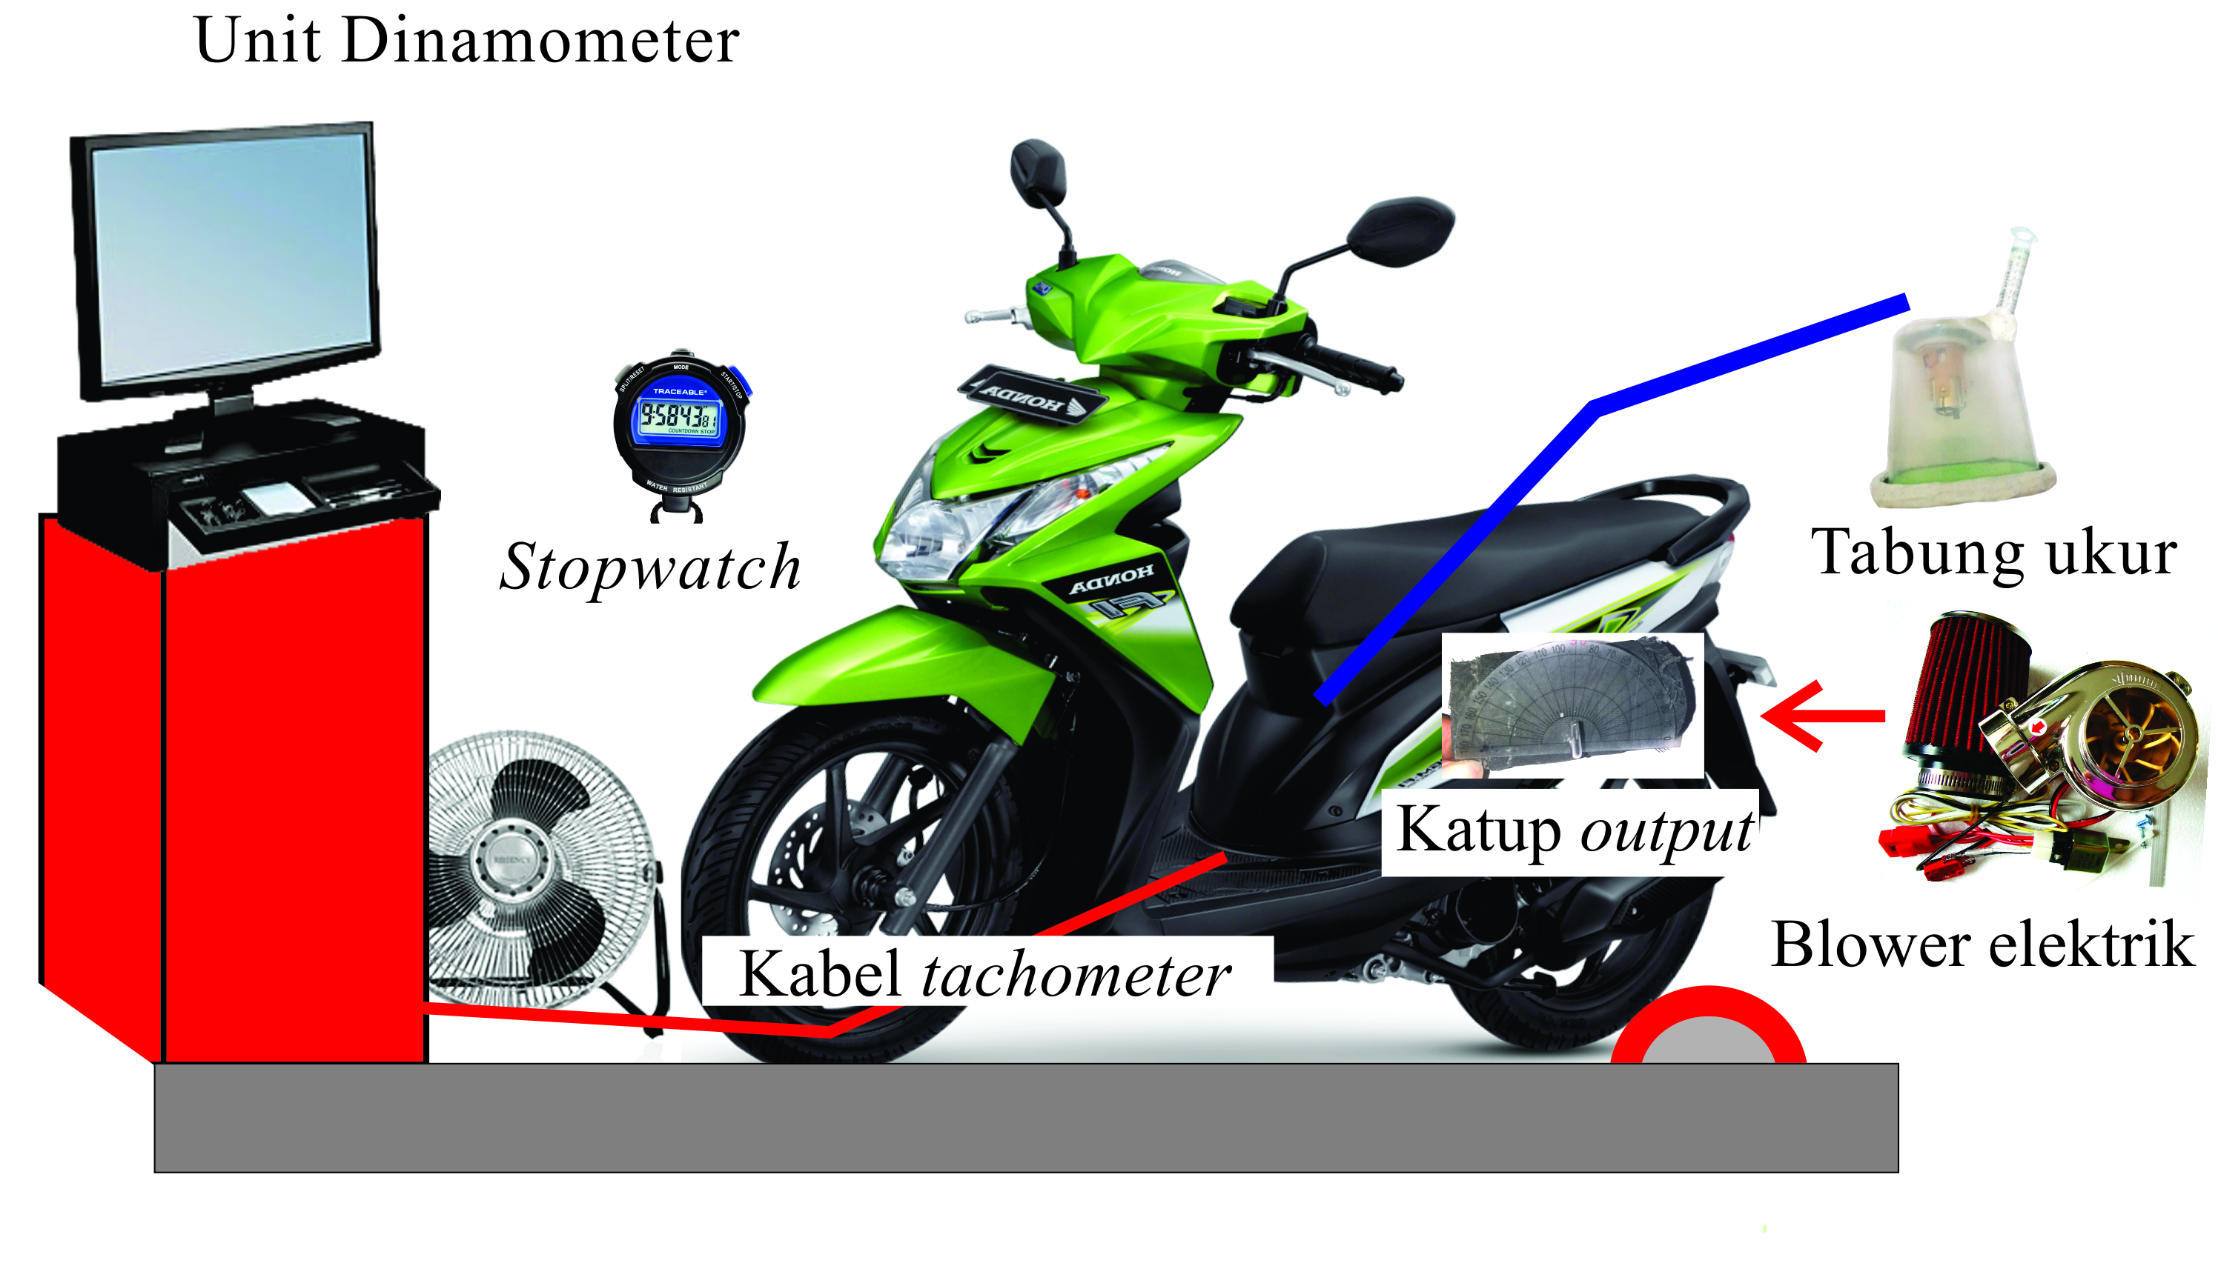
Gambar 2. Skema Peralatan Penelitian Performa Sepeda Motor
Prosedur penelitian yang dilakukan meliputi pengujian daya, torsi, dan konsumsi bahan bakar. Data hasil penelitian perbandingan performa sepeda motor injeksi Honda Beat tahun 2013 dengan penambahan blower elektrik pada saluran pemasukan udara dengan variasi katup pengatur output blower 30º, 60º, dan 90º. Parameter yang diteliti meliputi daya, torsi, dan konsumsi bahan bakar. Pengujian daya dan torsi menggunakan alat uji dinamometer pada putaran mesin 1000 rpm sampai 9000 rpm dengan range 1000 rpm. Pengujian konsumsi bahan bakar dilakukan pada putaran 3000 rpm sampai 9000 rpm dengan range 2000 rpm.
Analisis data yang digunakan pada penelitian ini menggunakan analisis data statistik deskriptif. Analisis data ini digunakan untuk memberikan gambaran terhadap perubahan yang terjadi setelah dilakukan perlakuan. Data yang diperoleh kemudian dimasukkan ke dalam tabel dan ditampilkan dalam bentuk grafik yang kemudian akan dideskripsikan menjadi kalimat yang mudah dibaca, dipahami, dan ditarik kesimpulannya. Sehingga dapat diketahui pengaruh penggunaan blower elektrik pada saluran masuk terhadap daya, torsi, dan konsumsi bahan bakar sepeda motor sistem injeksi.
Hasil Penelitian
Hasil penelitian perbandingan performa sepeda motor injeksi Honda Beat tahun 2013 dengan penambahan blower elektrik pada saluran pemasukan udara dengan variasi katup pengatur output blower 30º, 60º, dan 90º. Hasil pengujian daya pada mesin dimasukkan dalam tabel di bawah ini:
Tabel 1. Hasil Pengujian Daya Mesin
Putaran Mesin (rpm) | Daya (kW)
Putaran Mesin (rpm) | Blower Off | Katup 30º | Katup 60º | Katup 90º
1000 | 1.10 | 1.12 | 0.90 | 1.49
2000 | 4.90 | 4.95 | 5.00 | 5.17
3000 | 5.20 | 5.02 | 5.50 | 5.69
4000 | 4.53 | 4.42 | 5.20 | 5.32
5000 | 4.50 | 4.38 | 5.35 | 5.42
6000 | 3.86 | 3.78 | 4.92 | 4.95
7000 | 3.56 | 3.45 | 4.75 | 4.65
8000 | 3.19 | 2.96 | 4.77 | 4.63
9000 | 2.66 | 2.56 | 4.50 | 4.25

Dari tabel 1. di atas diketahui hasil pengujian daya dengan menggunakan blower elektrik katup 60º dan katup 90º menghasilkan daya yang lebih tinggi dari pada saat blower off. Sedangkan pada saat menggunakan blower elektrik dengan katup 30º menghasilkan daya yang lebih rendah dari pada saat blower off. Berdasarkan tabel di atas, agar mudah memahami maka data angka tersebut digambarkan melalui grafik berikut:
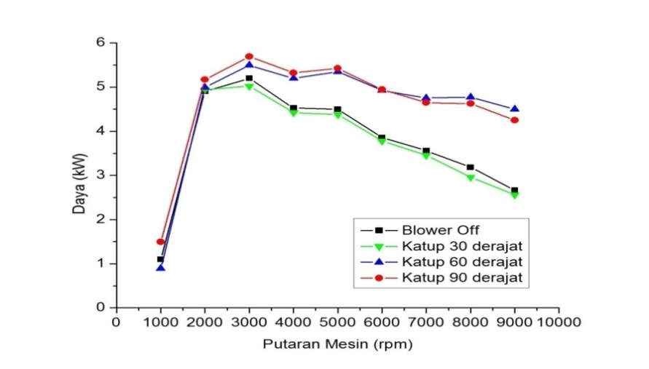
Gambar 3. Grafik Hasil Pengujian Daya Mesin
Dalam gambar 3. menunjukkan daya mengalami peningkatan dan mencapai daya maksimal pada putaran mesin 3000 rpm kemudian mengalami penurunan sampai dengan putaran 9000 rpm. Daya maksimal pada masing-masing perlakuan adalah saat blower tidak bekerja atau off sebesar 5,20 kW, saat katup 30º sebesar 5,02 kW, saat katup 60º sebesar 5,50 kW, dan saat katup 90º sebesar 5,69 kW. Hasil pengujian torsi pada mesin dimasukkan dalam tabel di bawah ini:
Tabel 2. Hasil Pengujian Torsi Mesin
Putaran Mesin (rpm) | Torsi (Nm)
Putaran Mesin (rpm) | Blower Off | Katup 30º | Katup 60º | Katup 90º
1000 | 11.6 | 12.00 | 9.32 | 15.68
2000 | 24.01 | 24.15 | 24.85 | 25.42
3000 | 16.65 | 16.07 | 17.64 | 18.26
4000 | 10.79 | 10.54 | 12.42 | 12.72
5000 | 8.82 | 8.29 | 10.14 | 10.29
6000 | 6.13 | 5.98 | 7.81 | 7.85
7000 | 4.81 | 4.69 | 6.36 | 6.83
8000 | 3.79 | 3.50 | 5.66 | 5.73
9000 | 2.80 | 2.70 | 4.73 | 4.90

Dari tabel 2 di atas diketahui hasil pengujian torsi dengan menggunakan blower menghasilkan torsi yang lebih tinggi dari pada saat blower off. Berdasarkan tabel di atas, agar mudah memahami maka data angka tersebut digambarkan melalui grafik berikut:
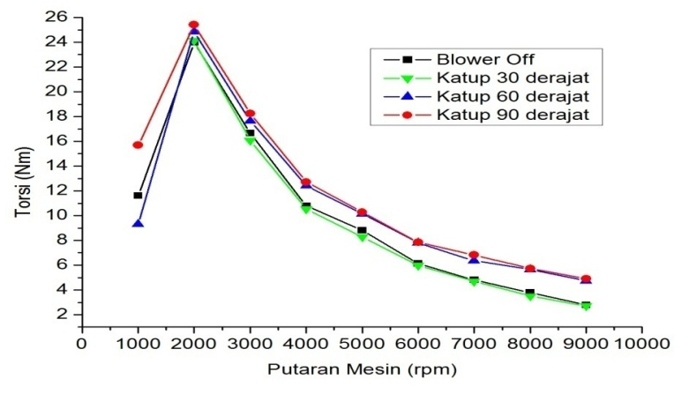
Gambar 4. Grafik Hasil Pengujian Torsi Mesin
Gambar 4. menunjukkan torsi mengalami peningkatan dan mencapai torsi maksimal pada putaran mesin 2000 rpm kemudian mengalami penurunan sampai dengan putaran 9000 rpm. Penggunaan blower eletrik pada saluran pemasukan udara pada mesin sepeda motor dengan perlakuan katup 30º, katup 60º, dan katup 90º mempunyai keunggulan torsi maksimal dibanding dengan blower tidak bekerja atau off. Hasil pengujian konsumsi bahan bakar pada mesin dimasukkan dalam di bawah ini:
Tabel 3. Hasil Pengujian Konsumsi Bahan Bakar
Putaran Mesin (rpm) | Konsumsi Bahan Bakar (kg/jam)
Putaran Mesin (rpm) | Blower Off | Katup 30º | Katup 60º | Katup 90º
3000 | 0.069 | 0.087 | 0.092 | 0.095
5000 | 0.167 | 0.1779 | 0.1781 | 0.187
7000 | 0.342 | 0.373 | 0.401 | 0.412
9000 | 0.559 | 0.665 | 0.676 | 0.789

Dari tabel 3. di atas diketahui hasil pengujian konsumsi bahan bakar menunjukkan hasil yang berbeda pada setiap variasi katup output blower. Pada saat katup 30º, 60º, dan 90º menunjukkan konsumsi bahan bakar yang lebih tinggi dibandingkan saat blower off. Hasil pengujian konsumsi bahan bakar mesin yang telah tercatat dalam tabel diubah dalam bentuk diagram grafik dapat dilihat di bawah ini:
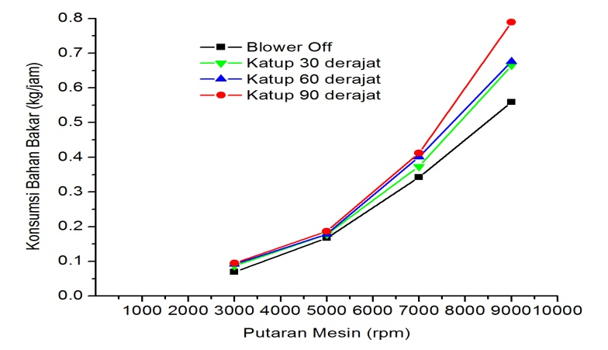
Gambar 5. Grafik Hasil Pengujian Konsumsi Bahan Bakar
Gambar 5. menunjukkan hasil konsumsi saat menggunakan blower elektrik yang lebih tinggi dibandingkan saat blower off. Pada saat katup 90º menunjukkan konsumsi bahan bakar yang lebih tinggi dibandingkan yang lainnya.
Pembahasan
Tabel 1. menunjukkan bahwa terdapat perbedaan daya yang dihasilkan pada saat menggunakan blower elektrik katup 30º, 60º, 90º, dan saat blower off. Gambar 3 menunjukkan bahwa daya mengalami peningkatan dan mencapai daya maksimal pada putaran mesin 3000 rpm kemudian mengalami penurunan sampai dengan putaran 9000 rpm. Pada saat blower tidak bekerja atau off, udara yang masuk ke dalam ruang bakar hanya dari proses isapan torak pada langkah isap menghasilkan daya maksimal sebesar 5,2 kW. Pada katup 30º, saluran udara masuk sedikit terbuka sehingga udara output dari blower akan sedikit yang masuk ke dalam ruang bakar menghasilkan daya maksimal sebesar 5,02 kW atau mengalami penurunan sebesar 0,18 kW (3,46%). Pada katup 60º, saluran udara masuk sedikit tertutup sehingga udara output dari blower akan sedikit terhambat untuk masuk ke dalam ruang bakar menghasilkan daya maksimal sebesar 5,50 kW atau mengalami peningkatan sebesar 0,30 kW (5,77%). Pada katup 90º, saluran udara masuk terbuka penuh sehingga udara output dari blower dapat masuk secara maksimal ke dalam ruang bakar menghasilkan daya maksimal sebesar 5,69 kW atau mengalami peningkatan sebesar 0,49 kW (9,42%).
Perbedaan hasil penelitian disebabkan karena dengan penambahan blower elektrik maka tekanan udara yang masuk lebih besar dari tekanan atmosfir sehingga tekanan campuran udara dan bahan bakar yang masuk ke dalam silinder juga lebih besar. Pernyataan ini sesuai dengan hasil penelitian Tirtoatmodjo dan Willyanto (1999) bahwa dengan memberikan udara yang mempunyai tekanan lebih tinggi dari tekanan atmosfer ke dalam silinder maka tekanan dan kepadatan campuran bahan bakar dan udara yang masuk ke dalam ruang bakar bisa lebih tinggi hal ini membuat daya yang dihasilkan motor bakar lebih meningkat. Pernyataan tersebut diperkuat dengan hasil penelitian Lumbantoruan (2014) menunjukkan bahwa penggunaan blower menghasilkan peningkatan daya yang dihasilkan oleh mesin, nilai daya rata-rata meningkat sebesar 313,144 W atau 12,871% setelah penggunaan blower.
Perbedaan hasil penelitian juga disebabkan karena dengan penggunaan blower elektrik maka terjadi peningkatan massa udara yang masuk ke dalam silinder. Berdasarkan rumus efisiensi volumetrik (Heywood, 1988:53) diketahui bahwa dengan meningkatkan massa udara yang masuk pada silinder akan berpengaruh pada meningkatnya efisiensi volumetrik. Suyanto (1989:37) menjelaskan bahwa efisiensi volumetrik sangat mempengaruhi momen yang dihasilkan poros engkol. Banyaknya campuran udara dan bahan bakar yang dapat diserap masuk ke dalam silinder akan menentukan panas dan tekanan akhir dari proses pembakaran yang digunakan untuk mendorong torak. Torak berhubungan langsung dengan batang torak dan batang torak ini akan mendorong poros engkol sehingga menghasilkan kerja mesin. Hasil penelitian yang telah dilakukan pada sepeda motor Honda Beat PGM-FI tahun 2013 dapat disimpulkan bahwa penggunaan blower elektrik pada sepeda motor sistem injeksi menunjukkan adanya pengaruh terhadap peningkatan daya sebesar 0,49 kW atau 9,42%.
Tabel 2. menunjukkan bahwa terdapat perbedaan torsi yang dihasilkan pada saat menggunakan blower elektrik katup 30º, 60º, 90º, dan saat blower off. Gambar 4. menunjukkan bahwa torsi mengalami peningkatan dan mencapai torsi maksimal pada putaran mesin 2000 rpm kemudian mengalami penurunan sampai dengan putaran 9000 rpm. Pada saat blower tidak bekerja atau off, udara yang masuk ke dalam ruang bakar hanya dari proses isapan torak pada langkah isap menghasilkan torsi maksimal sebesar 24,01 Nm. Pada katup 30º, saluran udara masuk sedikit terbuka sehingga udara output dari blower akan sedikit yang masuk ke dalam ruang bakar dan menghasilkan torsi maksimal sebesar 24,15 Nm atau mengalami peningkatan sebesar 0,14 Nm (0,58%). Pada katup 60º, saluran udara masuk sedikit tertutup sehingga udara output dari blower akan sedikit terhambat untuk masuk ke dalam ruang bakar menghasilkan torsi maksimal sebesar 24,85 Nm atau mengalami peningkatan sebesar 0,84 Nm (3,50%). Pada katup 90º, saluran udara masuk terbuka penuh sehingga udara output dari blower dapat masuk secara maksimal ke dalam ruang bakar menghasilkan torsi maksimal sebesar 25,42 Nm atau mengalami peningkatan sebesar 1,41 Nm (5,87%).
Perbedaan hasil penelitian disebabkan karena dengan penambahan blower elektrik maka tekanan udara yang masuk lebih besar dari tekanan atmosfir sehingga tekanan campuran udara dan bahan bakar yang masuk ke dalam silinder juga lebih besar. Pernyataan ini sesuai dengan hasil penelitian Pathel dan Rathod (1999) bahwa dengan memberikan udara yang mempunyai tekanan lebih tinggi dari tekanan atmosfer ke dalam silinder motor bakar akan menghasilkan torsi yang lebih meningkat. Pernyataan tersebut diperkuat dengan hasil penelitian Lumbantoruan (2014) menunjukkan bahwa penggunaan blower menghasilkan peningkatan torsi yang dihasilkan oleh mesin, nilai torsi rata-rata meningkat sebesar 0,491 Nm atau 12,1% setelah penggunaan blower.
Perbedaan hasil penelitian juga disebabkan karena dengan penggunaan blower elektrik maka terjadi peningkatan massa udara yang masuk ke dalam silinder. Berdasarkan rumus efisiensi volumetrik (Heywood, 1988:53) diketahui bahwa dengan meningkatnya massa udara yang masuk pada silinder akan meningkatkan efisiensi volumetrik. Suyanto (1989:37) menjelaskan bahwa efisiensi volumetrik ini akan sangat mempengaruhi momen yang dihasilkan poros engkol. Banyaknya campuran udara dan bahan bakar yang dapat diserap masuk ke dalam silinder akan menentukan panas dan tekanan akhir dari proses pembakaran yang digunakan untuk mendorong torak. Torak berhubungan langsung dengan batang torak dan batang torak ini akan mendorong poros engkol. Semakin besar gaya sentrifugal yang bekerja pada poros engkol maka akan mengahasilkan torsi yang besar juga. Hasil penelitian yang telah dilakukan pada sepeda motor Honda Beat PGM-FI tahun 2013 dapat disimpulkan bahwa penggunaan blower elektrik pada sepeda motor sistem injeksi menunjukkan adanya pengaruh terhadap peningkatan torsi sebesar 1,41 Nm atau 5,87%.
Tabel 3. menunjukkan bahwa terdapat perbedaan konsumsi bahan bakar yang dihasilkan pada saat menggunakan blower elektrik katup 30º, 60º, 90º, dan saat blower off. Konsumsi bahan bakar dihasilkan dari besarnya laju aliran massa bahan bakar per satuan waktu. Semakin tinggi nilai konsumsi bahan bakar maka menunjukkan konsumsi bahan bakar semakin boros. Gambar 5. menunjukkan bahwa konsumsi bahan bakar dengan penggunaan blower elektrik mengalami peningkatan sampai mencapai mencapai titik maksimal pada putaran mesin 9000 rpm. Hasil pengujian konsumsi bahan bakar dengan menggunakan blower elektrik katup 90º menghasilkan konsumsi bahan bakar yang lebih tinggi dari pada saat blower off, katup 30º, dan katup 60º. Pada saat blower tidak bekerja atau off, udara yang masuk ke dalam ruang bakar hanya dari proses isapan torak pada langkah isap konsumsi bahan bakar maksimal pada putaran mesin 9000 rpm sebesar 0,559 kg/jam. Pada katup 30º, saluran udara masuk sedikit terbuka sehingga udara output dari blower akan sedikit yang masuk ke dalam ruang bakar dan menghasilkan konsumsi bahan bakar maksimal pada putaran mesin 9000 rpm sebesar 0,665 kg/jam atau mengalami peningkatan sebesar 0,106 kg/jam (18,96 %). Pada katup 60º, saluran udara masuk sedikit tertutup sehingga udara output dari blower akan sedikit terhambat untuk masuk ke dalam ruang bakar menghasilkan konsumsi bahan bakar maksimal pada putaran mesin 9000 rpm sebesar 0,676 kg/jam atau mengalami peningkatan sebesar 0,117 kg/jam (20,93%). Pada katup 90º, saluran udara masuk terbuka penuh sehingga udara output dari blower dapat masuk secara maksimal ke dalam ruang bakar menghasilkan konsumsi bahan bakar maksimal pada putaran mesin 9000 rpm sebesar 0,789 kg/jam atau mengalami peningkatan sebesar 0,23 kg/jam (41,14%). Hasil penelitian yang telah dilakukan pada sepeda motor Honda Beat PGM-FI tahun 2013 dapat disimpulkan bahwa penggunaan blower elektrik pada sepeda motor sistem injeksi menunjukkan adanya pengaruh terhadap peningkatan konsumsi bahan bakar sebesar 0,23 kg/jam atau 41,14%.
Penutup
Hasil penelitian yang telah dilakukan dapat disimpulkan bahwa ada pengaruh penggunaan blower elektrik pada sepeda motor sistem injeksi terhadap peningkatan performa mesin. Berdasarkan hasil pengujian daya mengalami peningkatan sebesar 0,49 kW atau 9,42%. Torsi mengalami peningkatan sebesar 1,41 Nm atau 5,87%. Konsumsi bahan bakar mengalami peningkatan sebesar 0,23 kg/jam atau 41,14%.
Saran pemanfaatan hasil penelitian yaitu penggunaan blower elektrik disarankan pada sepeda motor yang sudah menggunakan sistem bahan bakar injeksi, karena dapat menyuplai bahan bakar sesuai dengan jumlah udara yang masuk ke dalam silinder sehinga dengan penambahan jumlah udara akan tetap menghasilkan campuran udara dan bahan bakar yang baik. Besarnya tekanan udara yang dihasilkan blower akan mempengaruhi performa yang dihasilkan mesin, sehingga perlu diteliti jika menggunakan blower yang memiliki tekanan berbeda.

Daftar Pustaka
Adi, S. 2012. Cara Mengatasi Tenaga Motor yang Mulai Berkurang. Online. Available at http://www.spiderbeat.com/cara-mengatasi-tenaga-yang-mulai/ [accessed 2/1/17].

Arends, B.P.M. dan Berenschot, H. 1980. Motor Bensin. Translated by Sukrisno, U. Jakarta: Penerbit Erlangga.

Badan Pusat Statistik Indonesia. 2014. Perkembangan Jumlah Kendaraan Bermotor Menurut Jenis Tahun 1987-2013. Online. Available at http://www.bps.go.id [accessed 1/19/17].

Dietzel, F. 1980. Turbin, Pompa, dan Kompresor. Translated by Sriyono, D. Jakarta: Penerbit Erlangga.

Heywood, J.B. 1988. Internal Combustion Engine Fundamentals. New York: Mc-Graw-Hill.

Lumbatoruan, S.A. 2014. Kajian Studi Pengaruh Penggunaan Blower Elektrik Terhadap Performansi Mesin Otto EFI Kapasitas 125 cc dengan Bahan Bahar Campuran Premium dan Etanol. Skripsi. Medan: Universitas Sumatera Utara.

Maleev, V.L. 1945. Internal Combustion Engine (2th Ed.). Tokyo: Mc-Graw Hill Kogakusha.

Nazar. 2015. Pengertian VTEC, DOHC, SOHC, VVT-i, I-Dsi dan EFI. Online. Available at http://www.makintau.com/2014/11/mengenal­teknologi­vtec­ dohc ­sohc­vvti­i­dsi­dan­efi.html [accessed 1/19/17].

Patel, P. dan Rathod, P.P. 2013. Performance Analysis of Four Stroke Internal Combustion Engine with Supercharger-Review Study. International Journal of Emerging Technology and Advanced Engineering, 3/2: 162-169.

Soenarta, N. dan Furuhama, S. 1995. Motor Serba Guna (Revised Ed.). Jakarta: Pradnya Paramita.

Suyanto, W. 1989. Teori Motor Bensin. Jakarta: Departemen Pendidikan dan Kebudayaan.

Tirtoatmodjo, R. dan Willyanto. 1999. Peningkatan Performance Motor Bensin 4 Tak 3 Silinder yang Menggunakan Bahan Bakar Gas dengan Penambahan Blower dan Sistem Injeksi. Jurnal Teknik Mesin, 1/1: 1-7.

